**★考点 11　慢性肾盂肾炎**

　　反复发作尿路感染(膀胱刺激征)超过半年以上。

　　1.诊断标准　有易感因素，如尿路畸形、尿路结石、肿瘤、尿道口及周围炎症，并有间歇的尿感发作病史。

　　影像学及肾功能检查具备下述①、②条的任何一项再加第③条可诊断慢性肾盂肾炎:①肾外形凹凸不平，且双肾大小不等;②静脉肾盂造影可见肾盂、肾盏变形缩窄;③持续性肾小管功能损害(夜尿、低渗尿、低比重尿)。

　　2.治疗　首先寻找并去除导致发病的诱因并尽力去除，如解除尿路梗阻、纠正畸形、提高机体免疫力等。

**★考点 12　无症状细菌尿**

　　1.临床表现　无症状、尿细菌培养阳性，但无尿路刺激征。

　　2.治疗　妇女无症状菌尿及老年人的无症状菌尿可不予抗生素治疗，因长期观察未见不良后果;但对孕妇、学龄前儿童、有尿路畸形、肾移植后或糖尿病患者应给予抗生素治疗。

**★考点 13　急性肾损伤**

　　1.病因及分类

　　(1)肾前性 AKI　主要为有效循环血容量减少，肾脏灌注减少，肾缺血。

　　(2)肾性 AKI　最常见原因肾缺血或肾毒性，导致急性肾小管坏死(ATN)，其他包括肾小球、肾间质、肾血管疾病。

　　(3)肾后性 AKI　急性尿路梗阻。 常见的有前列腺肥大、神经源性膀胱、腹膜后纤维化、盆腔肿瘤压迫等。

**★考点 14　急性肾小管坏死**

　　1.临床表现

　　(1)起始期　主要为原发性疾病的临床表现，如低血压、脓毒血症和肾毒素中毒等。

　　(2)维持期(少尿期)　其特征表现为水中毒，酸中毒，高钾血症，高镁血症，高磷血症，低钙血症，低钠血症，低氯血症，氮质血症。

　　①消化系统症状:食欲减退、恶心、呕吐。

　　②呼吸系统表现:咳嗽、气短、憋气等。

　　③循环系统:由于容量负荷过重，可出现高血压及心力衰竭和肺水肿表现。

　　④神经系统:可出现意识障碍、躁动、谵妄、抽搐、昏迷等尿毒症脑病症状。

　　(3)恢复期　少尿期后 7~14 天。 肾小球滤过率逐渐恢复，少尿型患者开始出现利尿，尿量增加(进入期-尿量达 800 ml/ d)，可高达 3 000~5 000 ml/ d 或更多，通常持续 1~3 周。

　　2.诊断　肾活检确诊。

　　3.治疗　纠正可逆病因，预防额外损伤。 维持水、电解质和酸碱平衡;纠正代谢性酸中毒;补充足够的营养;积极控制感染;纠正心力衰竭;处理好多尿期;平稳渡过恢复期;肾脏替代疗法。

**★考点 15　慢性肾衰竭**

　　1.常见病因　任何泌尿系统疾病能破坏肾脏结构和功能者，最后均可导致慢性肾功能衰竭。 我国最常见的病因是原发性肾小球肾炎。

　　2.肾功能恶化诱因　水、钠丢失引起的血容量不足(最常见)。

3.临床表现

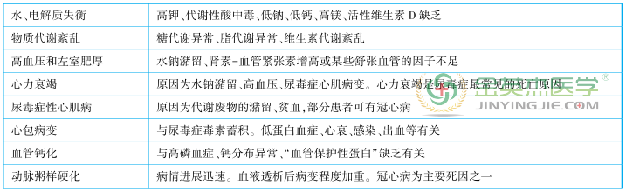

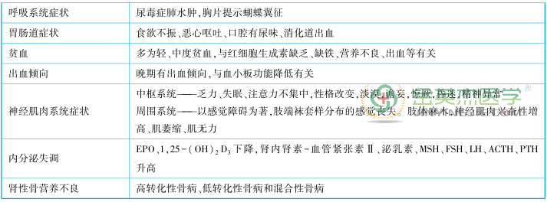

**★考点 16　肾结核**

　　1.特点　继发于肺结核、骨结核、肠结核。 病变在肾脏，症状在膀胱。

　　2.临床表现　 尿频、尿急、尿痛是肾结核的典型症状之一。 血尿是肾结核的重要症状，常为终末血尿。 脓尿是肾结核的常见症状。 腰痛和肿块但是一般无明显腰痛。 有 50% ~70%合并男性生殖系统结核。 全身症状常不明显。

　　3.诊断　尿结核杆菌培养对肾结核的诊断有决定性意义。 静脉尿路造影(IVU)对诊断、治疗意义重大。